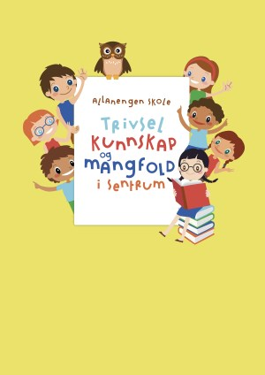
Timeplan uke 19

Innføring 3
Mandag  Monday  06.05 | 08.30-09.15  Begreper:  Ukeplan  Hva er 17.mai?  Vi øver på å gå i tog | 09.30-11.00  Muntlig:  Gr.1 Lekser  Gr.2 Dyr og fugler | 11.30-13.00  Regning:  Vi fortsetter med kirkecollaget
Tirsdag  Tuesday  07.05 | 08.30-09.15  Begreper:  Rettskriving | 09.30-11.00  Gym:  Kondisjon  Ballek | 11.30-13.00  Stasjoner:  Gr.1 Planteeter/ rovdyr  Gr.2Standfugl/trekkfugl | 07.30-08.15  Skolefrokost
Onsdag  Wednesday  08.05 | 08.30-09.15  Muntlig:  17.mai  Vi øver på å gå i tog | 09.30-11.00  Data:  Ulike oppgaver på data.  17.mai | 11.30-13.00  Stasjoner:  - lese  - skrive  - muntlig  - data | 13.15-14.00 Leksehjelp  14.00-15.00  Kompis
Torsdag  Thursday  09.05 | 08.30-09.15  Kristi himmelfartsdag | 09.30-11.00  Fri | 11.30-13.00  Regning:  Fri
Fredag  Friday  10.05 | 08.30-09.15  K&H:  Fri | 09.30-11.00  K&H:  Fri | 11.30-13.00  Arbeidstime  Fri

Til tirsdag | Gjør s. 86, 87, 88 og 89 i Klar, ferdig Norsk 1. | Les 15 minutter i en norsk bok. | Øv på ukas ord og begreper i rød bok
Til onsdag | Gjør s. 90, 91, 92, 93 og 94 i Klar, ferdig Norsk 1. | Les 15 minutter i en norsk bok | Øv på ukas ord og begreper i rød bok
Til torsdag

Til fredag

Månedens verdi | Ansvar
Mål | Jeg kan ta ansvar for egne holdninger.
Månedens læringsstrategier | Å skrive en tekst med innledning, midtdel og avslutning.
Ukas begrep
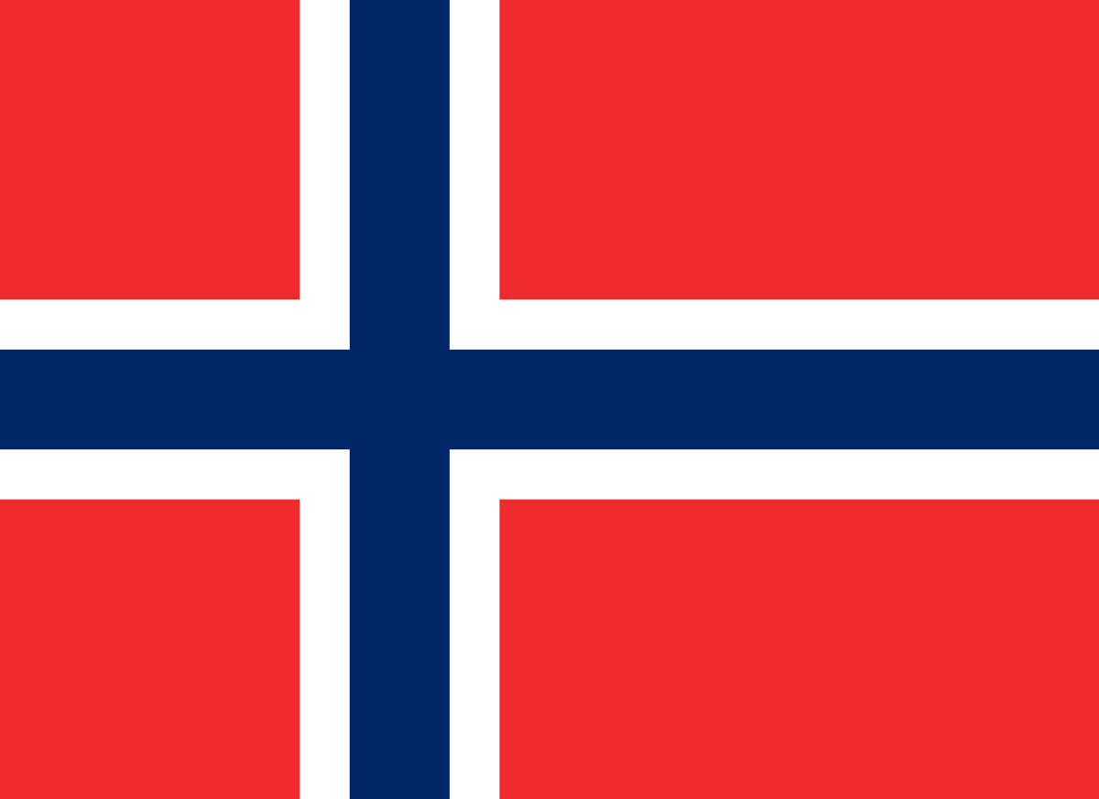
HIPP, HIPP, HURRA! 17. mai er Norges nasjonaldag
Sangtekst:
Ja, vi elsker dette landet
som det stiger frem
furet, værbitt over vannet
med de tusen hjem.
Elsker, elsker det og tenker
på vår far og mor
og den saganatt som senker
drømme på vår jord.
Ja, vi elsker dette landet er Norges nasjonalsang.

Teksten er skrevet av Bjørnstjerne Bjørnson.

Før 1814 var det Danmark som bestemte over Norge.
Nå Danm

ark tapte i krigen måtte de gi bort Norge til Sverige
Norge ville bestemme over seg selv.
De møttes på Eidsvoll for å lage en egen grunnlov for Norge.

Den nye loven ble skrevet 17.mai 1814.
Norge bestemte nå over seg selv.
Vi feiere 17.mai til minne om da grunnloven ble til på Eidsvoll.

Ukas ord
17. mai
Et flagg
Et musikkorps
Gå i tog
En russ
Et russekort
En is
Pølse med brød
Pølse med lompe
En bunad
Konge og dronning

Beskjeder/info
Turen til Folkeparken ble en fin opplevelse. Elevene koste seg, og været var upåklagelig.
Vi grillet, hadde ulike leker, naturjakt og en tur i fjæra for de største.
Torsdag og fredag er skolen stengt, og elevene har fri.
Ta kontakt hvis det skulle være noe
Ønsker dere ei fin uke.

Epost  Oleanna.Joakimsen.Langaas@kristiansund.kommune.no  Tlf: 97189610 | Allanengen skoles hjemmeside  https://www.minskole.no/allanengen | Telefon sentralbord  71 57 55 50
Jeg har kontaktlærertime på tirsdager fra kl.08.30 – 09.15. Ta kontakt hvis dere lurer på noe. Tlf: 97189610

